Уважаемая
Галина Николаевна!

В последнее время женщины играют все более значимую роль в развитии экономики и культуры Российской Федерации. В Саратовской области женщины являются активными участниками политической, экономической и культурной жизни региона. И Вы по достоинству относитесь к категории женщин - тружениц, которые ежедневно несут в себе миссию просветительства, являются направляющей силой, лечат людей, воспитывают малышей, являются хранительницами мудрости и доброты. О Вас можно сказать больше: Вы самоотверженно отдаете себя полностью работе, не считаясь с личным временем и проблемами. Всегда у Вас трудная и ответственная работа: живое человеческое общение, желание помочь нуждающимся, стремление разделить радость и печаль окружающих, сделать все зависимое от Вас для обеспечения нормальных условий для жизнедеятельности граждан в муниципальном районе, за которых Вы в ответе по долгу службы и велению сердца. Основополагающим для Вас в жизни является лозунг - не быть равнодушной к людям.
Где бы Вы ни трудились, Вашу работу всегда отличают высокое чувство ответственности и долга, Вы всегда окружаете людей любовью и вниманием и, не смотря на многочисленные заботы, дарите окружающим людям покой и счастье.
Уверены: вместе мы можем сделать нашу малую родину краше, лучше и богаче!

Спасибо Вам за доброту и отзывчивость Вашу, за мудрость, понимание и участие в кругу нашем.
Оставайтесь всегда такой же очаровательной и жизнерадостной, внимательной и чуткой к человеческим нуждам.
Пусть по жизни люди окружают Вас вниманием и любовью, ценят вашу заботу и доброе сердце.

В день рождения шлем свои мы поздравления.

Быть веселой, справедливой, жизнерадостной, счастливой, чтобы годы не спешили и на все бы вас хватило!
Желаем Вам в день рождения новых счастливых поворотов в судьбе, чтобы у Галины постоянно рождались новые радужные планы, надежды, с которыми легко идти по жизни самой и окружающим!
Желаем мира, уверенности в своих силах, проблем лишь успешных, успехов реальных, рядом хороших людей и насыщенных дней!
Любим, ценим, уважаем!
Вы – руководитель просто класс!

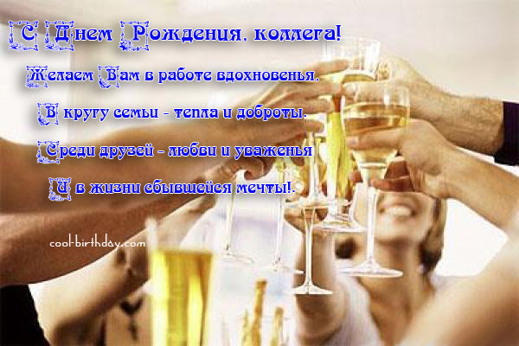

С уважением коллеги из Октябрьского МО.
22 мая 2011 года.

